SESIÓN 6 · REQUISITOS E HISTORIAS DE USUARIO
Sistema de Riego Inteligente Automatizado con Python y Raspberry Pi Pico
Equipo: Emmanuel Franco Lopez y Manuel Galeano Alarcon | Universidad de Caldas | Electiva Tecnológica 2

Actividad 1. Reescribir requisitos del proyecto
Revisamos cinco requisitos que aparecen en la idea del sistema. Señalamos qué parte era ambigua y escribimos una versión que se pueda comprobar.
Requisito inicial | Problema encontrado | Requisito reescrito | Criterio de aceptación
El sistema debe regar cuando la planta lo necesite. | “Lo necesite” no define una condición medible. | RF-01: En modo automático, decidir regar cuando la humedad válida sea menor que el umbral y haya agua en el depósito. | Con humedad 20 %, umbral 35 % y agua disponible, la función devuelve pump_on=True.
El sistema debe detectar si no hay agua. | No dice qué debe hacer la bomba cuando falta agua. | RF-02: Si el depósito está vacío, la decisión debe mantener la bomba apagada. | Con tank_has_water=False, la función devuelve pump_on=False aunque el suelo esté seco.
El usuario debe poder regar manualmente. | No aclara la condición que limita el riego manual. | RF-03: Aceptar una solicitud de riego manual solamente cuando haya agua disponible. | Con modo manual, solicitud activa y depósito con agua, devuelve pump_on=True; sin agua, devuelve False.
El sistema debe funcionar correctamente con los sensores. | “Correctamente” no explica qué hacer con datos inválidos. | RF-04: Rechazar lecturas de humedad que no sean numéricas o estén fuera de 0 a 100 %. | Una lectura de texto o fuera del rango devuelve pump_on=False y una razón de error.
El sistema debe ser seguro e inteligente. | Es una descripción general y no se puede comprobar directamente. | RNF-01: Cuando una entrada necesaria sea inválida, mantener la decisión de la bomba apagada e informar el motivo. | Con humedad, modo o umbral inválidos, la función devuelve pump_on=False y una razón de error.

Priorización de requisitos
Prioridad | Qué incluye | Por qué
Imprescindible | RF-01, RF-02, RF-03, RF-04 y RNF-01 en la lógica de decisión. | Son las reglas principales para decidir el riego y manejar errores.
Deseable | Conectar sensores reales a la Raspberry Pi Pico y comunicarla por USB serie. | Se necesita para avanzar al prototipo, pero aún no se ha implementado ni probado.
Opcional | Guardar un historial de humedad y decisiones. | Puede ser útil, pero no es necesario para demostrar la lógica básica.
Fuera de esta versión | Control por internet, notificaciones y aplicación móvil. | No hacen parte del alcance actual.

Actividad 2. Convertir requisitos en pruebas
Se seleccionaron dos criterios y se propone una prueba normal y una prueba de límite para cada uno. Los resultados individuales de P-02 y P-04 se comprobaron en la terminal. La suite de 12 pruebas automatizadas también se había ejecutado con resultado OK.
Prueba | Tipo | Condición | Resultado esperado | Resultado obtenido / evidencia
P-01 · RF-01 | Normal | Humedad 20 %, umbral 35 %, depósito con agua, modo automático. | pump_on=True; razón suelo_seco. | La suite de 12 pruebas pasó; confirmar el caso individual exacto en test_control.py.
P-02 · RF-01 | Límite | Humedad 35 %, umbral 35 %, depósito con agua, modo automático. | pump_on=False; razón humedad_suficiente. | Ejecutada en terminal: Decision(pump_on=False, reason=humedad_suficiente).
P-03 · RF-02 | Normal | Humedad 20 %, depósito sin agua. | pump_on=False; razón deposito_vacio. | La regla está en el código; confirmar el caso individual exacto en test_control.py.
P-04 · RF-02 | Límite | Humedad 0 %, depósito sin agua. | pump_on=False; razón deposito_vacio. | Ejecutada en terminal: Decision(pump_on=False, reason=deposito_vacio).

Qué ocurre si falta un dato o falla un componente
Si la lectura de humedad es inválida, el programa mantiene la decisión apagada e informa el error. Si el modo o el umbral no son válidos, también devuelve una decisión apagada con su motivo. Si falla un sensor físico, el cableado o un componente de potencia, habrá que comprobarlo durante el montaje; esas pruebas físicas todavía no se han realizado.

MVP actualizado: qué incluye y qué queda fuera

Incluye en la versión actual
- Decisión automática según humedad y umbral.
- Modo manual sujeto a que haya agua.
- Bloqueo del riego cuando el depósito está vacío.
- Validación de humedad, modo y umbral.
- Mensajes que explican la decisión.
- Pruebas automatizadas de la lógica de software.

Queda fuera por ahora
- Montaje y pruebas físicas de sensores, bomba y circuito de potencia.
- Calibración del sensor de humedad real.
- Comunicación USB serie implementada y comprobada.
- Interfaz de escritorio terminada.
- Control remoto, notificaciones e historial de datos.

Evidencia y estado del proyecto
Las capturas de terminal compartidas muestran que P-02 devolvió Decision(pump_on=False, reason=humedad_suficiente) y que P-04 devolvió Decision(pump_on=False, reason=deposito_vacio). Además, la suite de 12 pruebas automatizadas se había ejecutado con resultado OK. Estas pruebas verifican la lógica de software, no el funcionamiento de la bomba física. Se recomienda adjuntar las capturas de ambas pruebas en la carpeta de evidencias del repositorio.
Este documento corresponde únicamente a las actividades de la sesión 6. La sesión 7 se realizará después en su propio archivo.

ANEXO · EVIDENCIAS DE LAS PRUEBAS DE LA SESIÓN 6
Las siguientes capturas corresponden a las ejecuciones realizadas en la terminal de Windows. Se incluyen como evidencia de las pruebas individuales P-02 y P-04.
Evidencia P-02 · Humedad igual al umbral
Condición: humedad = 35 %, umbral = 35 % y depósito con agua. Resultado obtenido: pump_on=False, reason=humedad_suficiente. La función no solicita riego cuando la humedad es igual al umbral.
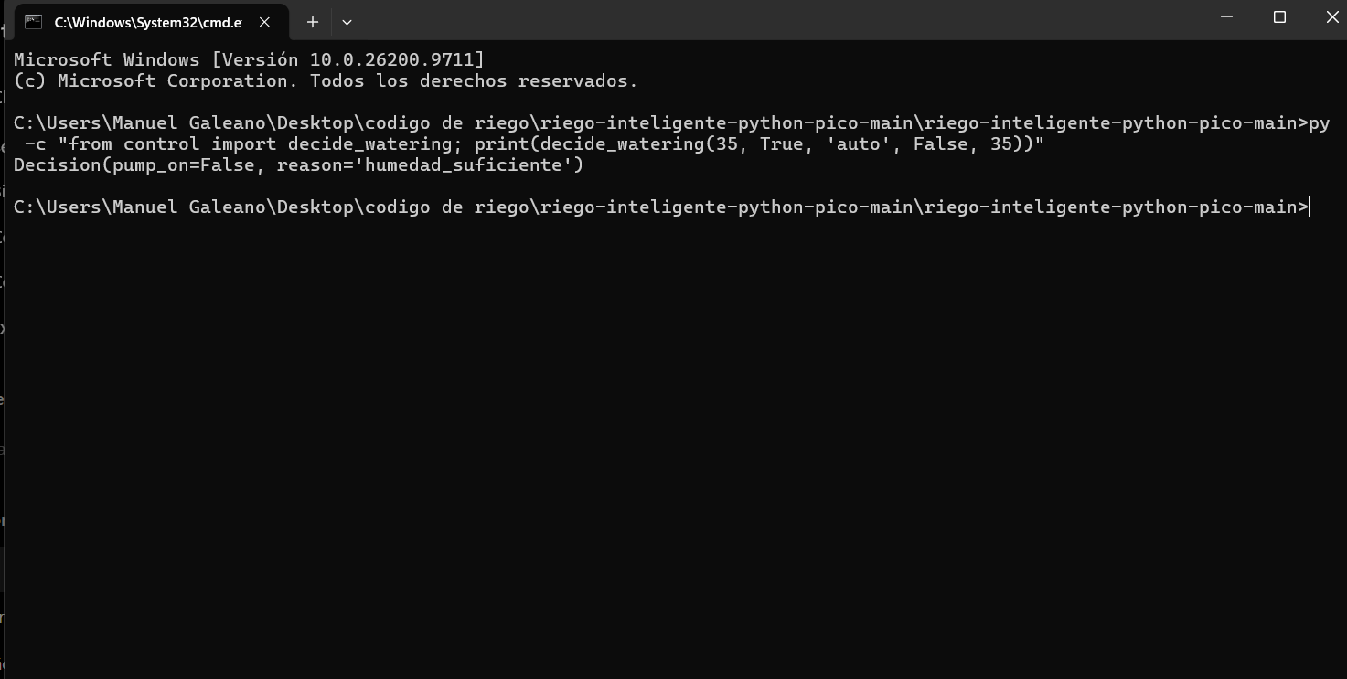
Evidencia P-04 · Depósito vacío
Condición: humedad = 0 % y depósito sin agua. Resultado obtenido: pump_on=False, reason=deposito_vacio. La función mantiene la bomba apagada cuando no hay agua disponible.
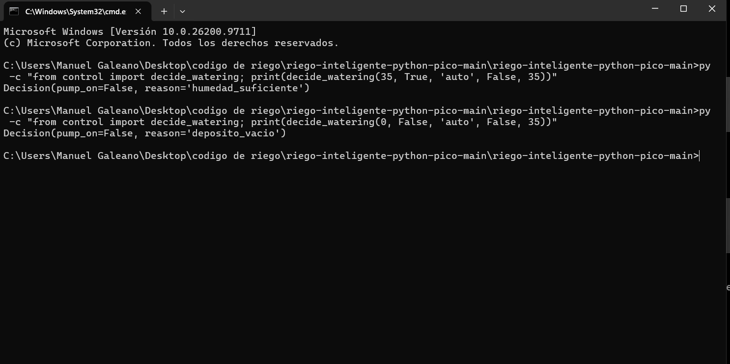
Nota: estas capturas verifican la lógica de software. No representan pruebas del montaje físico, sensores reales ni bomba conectada.

